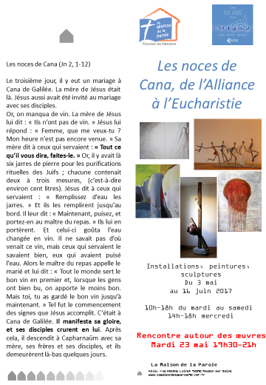

Les noces de Cana ; de l’Alliance à l’Eucharistie
Depuis l’invitation de YHWH à son peuple (l’Humanité) à partager sa vie divine
jusqu’au don total

un parcours ; des installations
« Pour toujours je te fiance à moi
Je te fiance à moi
Dans la justice la légalité la loyauté et l’amour
Je te fiance à moi dans la fidélité
Tu auras du désir pour YHWH
Et ce jour-là je te répondrai
Voilà l’oracle de YHWH » Osée 2, 21-22
Les œuvres
-« L’Humanité, fiancée de Dieu ». Pastel, Martine Léna

-Le couple, icône de l’Amour de Dieu pour chacun. « Joie »-«Harmonie » Bronze, Miryam Barnini- Photo Christine Pluntz
-« La noce à Locronan », c’est la joie et le projet d’une vie en relation à l’image du Dieu Trinité. Sculpture de papier, Françoise Pierson

-« Les jarres ». Il y avait une fois à Cana des jarres en attente du vin le meilleur. Peinture acrylique, Claire Bazil
-« Jubilatoire… L’eau en vin », installation, suspension, photo technique mixte, Albane Salleron
-« Cana ou le rouge », le rouge comme signe de la joie de la fête et aussi du feu du « Buisson ardent ». Dieu se manifeste autant dans le naturel que dans le surnaturel. Peinture Bernard Jean François Bouton
-« L’Humanité », les foules. Photographies, Christine Pluntz

-« Les noces de Cana » installation :
6 outres en papier journal, c’est notre monde assoiffé « ils n’ont plus de vin ! »
Une table, celle du repas, la nappe est mise, tous sont invités…
Un pain, notre pain quotidien, « fruit de la terre et du travail des hommes » qui deviendra nourriture divine.
La Croix : le Christ, à travers lui la lumière. Croix en terre, humus de l’Humain, Dominique Carreel
Une coupe, elle aussi en terre pour contenir le vin nouveau, c’est la 7ème jarre, celle du sacrifice pour l’accomplissement de l’Alliance ? Coupe d’Edmée Delsol (collection particulière)
-« Le bon vin est donné en abondance ». Peinture, Margarita Daines
-Marie est là, elle nous donne la direction : « Tout ce qu’il vous dira, faites-le. » Jésus dit : « Je suis le chemin, la vérité et la vie » (Jn 14,6) et « Il n’y a pas de plus grand amour que de donner sa vie pour ses amis » (Jn 15,13)
-« Maître et serviteur », autorité et service… Maîtrise et démaîtrise… Paradoxes auquel le Christ nous invite. Sculpture/installation, Marie Odile Lafosse-Marin

Voilà l’accomplissement de l’Alliance.

